Załącznik nr 5 do SIWZ

Wzór
Umowa Nr /272/ / 2012
zawarta w dniu ........................ r. w Lidzbarku , pomiędzy:
Gminą Lidzbark, ul Sądowa 21, 13-230 Lidzbark
reprezentowaną przez:
Pana Jana Rogowskiego – Burmistrza Lidzbarka
przy kontrasygnacie Pani Gabrieli Sadowskiej – Skarbnika Miasta i Gminy Lidzbark
zwaną dalej „Zleceniodawcą”

a

........................................................................z siedzibą w ....................................................

NIP …………… ………. REGON ……..………………………...
reprezentowaną/y przez: ………………………..- ………………….. zwanym dalej „Zleceniobiorcą”
Niniejsza umowa zostaje zawarta w wyniku rozstrzygnięcia przetargu nieograniczonego zgodnie z Ustawą z dnia 29 stycznia 2004 r. – Prawo zamówień publicznych (t.j. Dz. U. z 2010 r. Nr 113, poz. 759 z późn. zm.) – zwanej dalej „pzp”,

o następującej treści:
§ 1

- Zleceniodawca powierza, a Zleceniobiorca przyjmuje do wykonania zadanie pn. ,,Zimowe utrzymanie dróg i ulic na terenie Miasta i Gminy Lidzbark w sezonie zimowym 2012/2013, 2013/2014, 2014/2015 ”
według wykazu dróg i ulic stanowiącego załącznik numer 1 do umowy..
- Wykonawca oświadcza, że posiada kwalifikacje, uprawnienia, doświadczenie i środki materialne oraz sprzęt niezbędny do wykonania usługi zimowego utrzymania dróg i ulic na terenie Gminy Lidzbarka .

§ 2
- Zimowe utrzymanie dróg i ulic gminnych ma na celu likwidacje zakłóceń ruchu drogowego wywołanych takimi czynnikami atmosferycznymi jak mróz oraz opady śniegu i musi być wykonane wg standardu:
- Jezdnia/ droga odśnieżona na całej szerokości /minimalna szerokość odśnieżania 4 m, nie dopuszcza się występowania zasp śnieżnych, może występować warstwa zajeżdżonego śniegu o grubości nie utrudniającej ruchu:
- odśnieżanie, posypywanie realizowane poprzez użycie sprzętu mechanicznego tj. ciągnika o mocy min. 80 kM i ciężkiego pługa.

§ 3
- Realizując zakres zamówienia Zleceniobiorca zobowiązany jest do:
- odśnieżania dróg w sytuacji wystąpienia nadmiernych opadów śniegu w zależności od potrzeb po uprzednim otrzymaniu polecenia przez Zleceniodawcę.
- prowadzenia stałych obserwacji warunków atmosferycznych i informowania Zleceniodawcę o potrzebie podjęcia działań dla utrzymania dróg i ulic gminnych,
- bezwzględnego respektowania poleceń pracownika Urzędu Miasta i Gminy Lidzbark odpowiedzialnego za bezpośrednie prowadzenie akcji zimowej w zakresie odśnieżania
- potwierdzenia poleceń telefonicznych Zleceniodawcy, najpóźniej przy rozliczaniu zrealizowanych etapów usług,
- w przypadku wystąpienia złych warunków atmosferycznych w ciągu godziny podjąć akcje odśnieżania na drogach gminnych po telefonicznym ustaleniu z przedstawicielem Zleceniodawcy zakresu i rodzaju usług do wykonania,
- odśnieżenia do czterech godzin od zgłoszenia przez Zleceniodawcę,
- całkowitej likwidacji skutków pogorszenia warunków atmosferycznych na drogach w ciągu 8 godzin od zaprzestania opadów,
- wykonania usługi również na polecenie dyspozytorów PKS, Policji, Straży Pożarnej, Pogotowia Ratunkowego
- dyżurowania przy telefonie przez cały czas realizacji umowy
- przygotowania mieszanki piaskowo - solnej z załadunkiem

§ 4
- Zleceniodawca ustanawia osobę dozoru technicznego odpowiedzialnego za bezpośrednie prowadzenie akcji zimowej w zakresie odśnieżania i posypywania:
P.
- Zleceniobiorca zobowiązany jest do niezwłocznego potwierdzenia wykonanych prac i czasu ich świadczenia osobie pełniącej funkcję głównego koordynatora akcji zima w Urzędzie Miasta i Gminy Lidzbark.
- Zrealizowane etapy prac objętych umową Zleceniobiorca będzie dokumentował raportami z wykonania usługi, i innymi dokumentami, które będą na bieżąco potwierdzane przez sołtysów lub właściwego pracownika Urzędu Miasta i Gminy
- Zrealizowane etapy usługi Zleceniobiorca rozliczy się nie później jak następnego dnia.
- Przedstawiciele Zleceniodawcy będą dokonywać kontroli wykonywanych usług. o stwierdzonych nieprawidłowościach będą powiadamiać niezwłocznie Zleceniobiorcę w formie pisemnej.
- Zleceniodawca nie pokrywa kosztów dojazdów na poszczególne rejony.

§ 5
- Zleceniodawca wyraża zgodę na zlecenie części przedmiotu umowy wymienionym w ofercie Zleceniobiorcy podwykonawcom.
- Zlecenie wykonania część przedmiotu umowy określonych w ust. 1 podwykonawcom nie zmienia zobowiązań Zleceniobiorcy wobec Zleceniodawcy za jej wykonanie. Zleceniobiorca jest odpowiedzialny za działania, uchybienia lub zaniedbania podwykonawców i ich pracowników w takim samym stopniu, jakby to były działania, uchybienia lub zaniedbania jego własne.
- Zleceniobiorca przedstawi Zleceniodawcy do zaakceptowania wzór umowy z podwykonawcą.
- Jeżeli Zleceniodawca w terminie 5 dni od przedstawienia mu przez Zleceniobiorcę wzoru umowy z podwykonawcą, nie zgłosi na piśmie sprzeciwu lub zastrzeżeń, uważa się, że akceptuje treść zawartej umowy.
- Zleceniobiorca wraz z fakturą zobowiązany jest dostarczyć Zleceniodawcy pisemne potwierdzenie przez podwykonawcę, którego wierzytelność jest częścią składową wystawionej faktury o dokonaniu zapłaty na rzecz tego podwykonawcy Potwierdzenie powinno zawierać zestawienie kwot, które były należne podwykonawcy z tej faktury.
- W przypadku niedostarczenia potwierdzenia o którym mowa w ust. 5, Zleceniodawca zatrzyma z należności Zleceniobiorcy kwotę w wysokości równej należności podwykonawcy, do czasu otrzymania tego potwierdzenia i o ten czas ulega przedłużeniu termin zapłaty określony w § 7 ust. 1 umowy w stosunku do kwoty zatrzymanej.

§ 6
- Umowę zawiera się na czas określony.
- Zleceniobiorca wykonywać będzie usługi określone umową w czasie od dnia podpisania umowy do dnia 30.04.2015 roku,
- Zamawiający zastrzega, że w przypadku wystąpienia niekorzystnych warunków atmosferycznych realizacja usług może być przedłużona w stosunku do terminów określonych powyżej, zaś w przypadku braku opadów śniegu i mrozu termin może ulec skróceniu.
§ 7

- Za wykonanie usługi będącej przedmiotem umowy, o której mowa w § 1 ust.1 pkt. 1.1 wynagrodzenie ustala się następująco:
- Cena jednostkowa netto za 1 godzinę odśnieżania dróg i ulic gminnych
…………….zł (słownie: ……………..) plus podatek VAT …. % w kwocie …………zł wartość brutto …………….. zł (słownie: ……………….…..)
- Stawka Zleceniobiorcy zawiera wszystkie koszty wykonania całkowitego zakresu prac tj. robocizny, sprzętu i inne koszty oraz założony zysk.
- Wartość przedmiotu umowy, przy zakładanej liczbie objazdów wynosi ……………………………………..
- Rzeczywista - ostateczna wartość umowy będzie znana po zakończeniu sezonu zimowego i wyliczeniu faktycznej liczby objazdów.
- Zleceniodawca wypłaci Zleceniobiorcy należność za wykonane usługi w terminie 14 dni od daty otrzymania prawidłowo wystawionej faktury.
- Podstawą wystawienia faktury przez Zleceniobiorcę, będzie karta pracy sprzętu potwierdzona podpisem sołtysa wsi objętej usługą lub osoby nadzorującej akcję zima w Urzędzie Miasta i Gminy Lidzbark.
- Wynagrodzenie za wykonaną usługę płatne będzie przelewem na rachunek bankowy Zleceniobiorcy podany na fakturze.

§ 8
- Zleceniobiorca zapłaci Zleceniodawcy karę umowną :
- za odstąpienie od umowy przez którąkolwiek ze stron z przyczyn za które odpowiedzialność ponosi Zleceniobiorca, Zleceniobiorca zobowiązany jest zapłacić Zleceniodawcy karę umowną w wysokości 10 000,00 zł; słownie: dziesięć tysięcy zł 00/100.
- za nie wykonanie zleconych usług w terminach o których mowa § 3 ust 1 lit c, d w wysokości 100,00 zł za każdą godzinę opóźnienia.
- Zleceniodawca zapłaci Zleceniobiorcy karę umowną:
- za odstąpienie od umowy przez którąkolwiek ze stron z przyczyn za które odpowiedzialność ponosi Zleceniodawca, Zleceniodawca zobowiązany jest zapłacić Zleceniobiorcy karę umowną w wysokości 10 000,00 zł; słownie: dziesięć tysięcy zł 00/100.
- Zleceniodawca ma prawo, w przypadku gdy szkoda przekroczy wysokość kar umownych, do dochodzenia odszkodowania uzupełniającego na zasadach ogólnych Kodeksu Cywilnego.
§ 9
- Wykonawca ponosi pełną odpowiedzialność za stan techniczny sprzętu skierowanego do pracy a także za jego właściwe oznakowanie.
- Zleceniobiorca oświadcza że na okres realizacji zamówienia zawarł odpowiednie umowy ubezpieczeniowe w tym od odpowiedzialności cywilnej w zakresie prowadzonej działalności gospodarczej z tytułu szkód, które mogą zaistnieć w związku z prowadzoną usługą zimowego utrzymania dróg i ulic.
- Zleceniobiorca ponosi pełną odpowiedzialność względem Zleceniodawcy i osób trzecich za szkody powstałe na skutek nienależytego wykonania bądź niewykonania przedmiotu umowy.
§ 10
- Przedłużający się brak skuteczności w należytym wykonywaniu usług, o których mowa w niniejszej umowie spowodowany:
- przeznaczeniem mniejszej ilości sprzętu w stosunku do zamówionej,
- nieefektywnym wykorzystaniem jego czasu pracy,
- wykonywaniem (w tym samym czasie) usług sprzętem przeznaczonym dla
Zleceniodawcy – na innych drogach/placach nie będących w zarządzie Zleceniodawcy,
- posypywaniem innymi środkami niż mieszanką piasku i soli lub w innym stosunku
wagowym piasku do soli, może być podstawą do rozwiązania umowy przez Zleceniodawcę z przyczyn leżących po stronie Zleceniobiorcy w terminie 14 dni od daty komisyjnego potwierdzenia nieprawidłowości.

§ 11
- Zakazuje się zmian postanowień zawartej umowy w stosunku do treści oferty na podstawie której dokonano wyboru Zleceniodawcy chyba, że konieczność wprowadzenia takich zmian wynika z okoliczności, których nie można było przewidzieć w chwili zawarcia umowy lub zmiany te są korzystne dla Zleceniodawcy.
- Wszelkie zmiany i uzupełnienia niniejszej umowy wymagają formy pisemnej, pod rygorem nieważności.
- Zmiana umowy jest dopuszczalna w niżej wymienionym zakresie:
- ceny brutto na wykonanie zamówienia publicznego jedynie w przypadku zmiany urzędowej stawki podatku od towaru i usług
- zmian regulacji prawnych
- zmian adresowych stron umowy określonych w umowie
- w przypadku zmian korzystnych Zleceniodawcy
- terminu realizacji usług
- zmiany zakresu rzeczowego w przypadku, gdy zmiana ta wynika z okoliczności których Zleceniodawca nie mógł przewidzieć w chwili zawarcia umowy.
- danych objętych fakturą, w szczególności NIP-u, adresu, nazwy lub numeru rachunku Zleceniobiorcy w przypadku ich zmiany.

§ 12
W sprawach nie uregulowanych niniejszą umową mają zastosowanie przepisy Ustawy z dnia 29 stycznia 2004 r. Prawo zamówień publicznych oraz przepisy ustawy z dnia 23 kwietnia 1964 r. Kodeks cywilny.
§ 13
Spory, które wynikają z niniejszej umowy, rozstrzygnie sąd właściwy dla siedziby Zleceniodawcy.
§ 14
Zleceniobiorca nie może dokonywać cesji wierzytelności wynikających z niniejszej umowy, bez pisemnej zgody Zleceniodawcy.
§ 15
W razie zaistnienia istotnej zmiany okoliczności powodującej, że wykonanie umowy nie leży w interesie publicznym, czego nie można było przewidzieć w chwili zawarcie umowy, Zleceniodawca może odstąpić od umowy w terminie 30 dni od powzięcia wiadomości o powyższych okolicznościach, w takim przypadku Zleceniobiorca może żądać jedynie wynagrodzenia należnego mu z tytułu wykonania części umowy
§ 16
Umowę sporządzono w dwóch jednobrzmiących egzemplarzach po jednym dla każdej ze stron.

ZLECENIODAWCA ZLECENIOBIORCA

Załącznik nr 1 do umowy

a. Zadanie I - I Rejon
Nazwa drogi | Długość [km]
Kiełpiny – Rynek | 1,0
Kiełpiny – Tarczyny- Wąpiersk | 8,0
Kiełpiny -Wąpiersk | 5,0
Kiełpiny - Grądy | 1,2
Wąpiersk - Pajewo | 1,5
Wąpiersk droga równoległa do drogi Wąpiersk- Koty | 2,5
Wąpiersk do jeziora | 0,5
Wąpiersk – Koty do drogi powiatowej | 4,0
Ciechanówko – Wąpiersk – Jeleń | 2,0
 | 25,7

b. Zadanie II- II Rejon
Nazwa drogi | Długość [km]
Wlewsk – Słup Wybudowania – Kurojady | 4,4
Wlewsk (OTL) | 1,2
Chełsty (osiedle) | 1,0
Zalesie – Boleszyn (do granicy gminy) | 0,8
Piaseczno-Kolnowo-Jamielnik | 7,5
Jamielnik Wybudowanie | 1,0
Jamielnik – ul. Graniczna | 0,8
Jamielnik – Czarny Bryńsk | 6,0
Bryńsk-Ostrowy | 3,5
Bryńsk- Bryńsk Szlachecki | 3,0
Bryńsk – Zielonka | 1,0
Glinki- do drogi woj | 1,0
Bryńsk – Nowy Zieluń | 4,0
Wieś Słup | 1,0
Wieś Klonowo | 0,5
Wieś Chełsty | 0,8
Nowy Zieluń przy krzyżu | 1,0
 | 38,5

c. Zadanie III- III Rejon
Nazwa drogi | Długość [km]
Cibórz – Olszewo -Lidzbark | 4,0
Bełk - Cibórz | 2,0
Nick - Biernaty | 1,0
Nick – Zdrojek – Dłutowo Stare | 4,5
Nowe Dłutowo- Przełęk | 1,8
Stare Dłutowo- Marszewnica - Wawrowo | 5,2
Wawrowo – Jabłonowo do drogi pow. | 0,5
Stare Dłutowo wieś | 1,2
Stare Dłutowo – Straszewy | 2,6
Podcibórz – Jeleń | 1,5
Od drogi woj. do Miłostajek | 1,0
Wieś Nowy Dwór | 1,0
 | 26,3
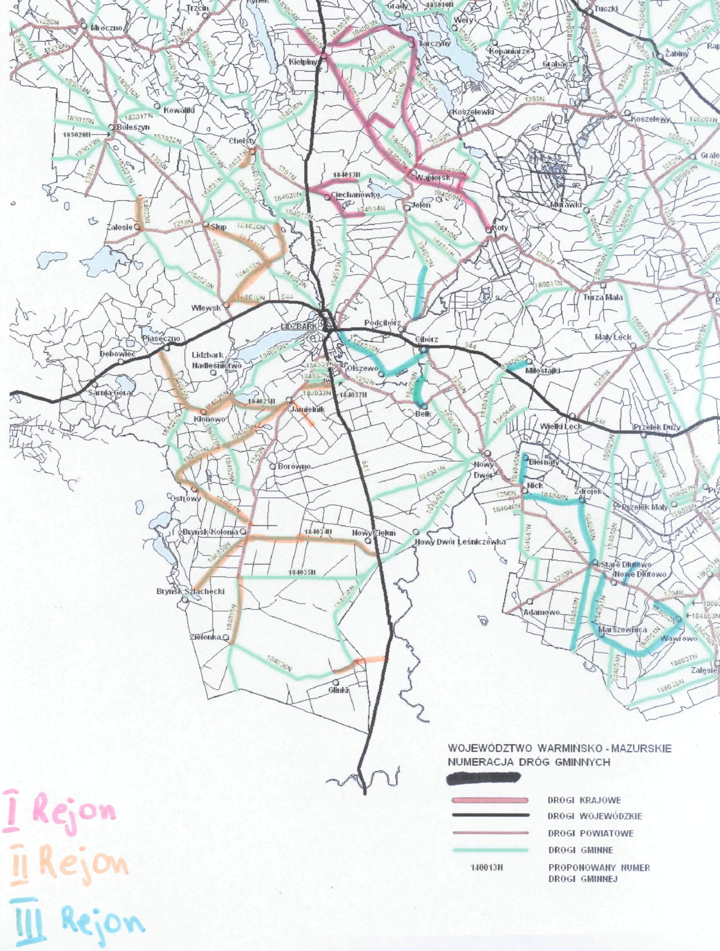

d. Zadanie IV- Rejon IV

WYKAZ DRO I ULIC W MIEŚCIE ORAZ CHODNIKÓW DO
ZIMOWEGO UTRZYMANIA
ld. | Nazwa ulicy | Długość mb | Szerokość mb | Powierzchnia m | Uwagi
1 | 2 | 3 | 4 | 5 | 6
 | l. DROGI I ULICE W MIEŚCIE
 | a) I Kolejność odśnieżania
1 | Brzozowa | 870 | 4,5 | 3910
2 | Dworcowa | 200 | 7 | 1400
3 | Klonowa | 530 | 6 | 3180
4 | Kopernika | 110 | 5 | 550
5 | Ogrodowa | 150 | 5,5 | 825
6 | Okopowa | 54 | 6 | 324
7 | Polna | 460 | 6 | 2796
8 | Podgórna | 50 | 5,5 | 275
9 | Sądowa | 160 | 5,5 | 880
10 | Słomiany Rynek | 113 | 7 | 791
11 | Strażacka | 100 | 5,5 | 550
12 | Wiśniowa | 160 | 6 | 960
13 | Zamkowa | 175 | 5 | 875
14 | Przemysłowa | 170 | 7 | 1190
15 | Poświętna | 350 | 7 | 2450
16 | Targowa | 280 | 7,5 | 2100
17 | Tartaczna | 340 | 6,5 | 2210
18 | Lipowa | 900 | 4,5 | 4050
19 | Nowa | 410 | 7 | 2870
20 | Krótka | 40 | 5.5 | 220
21 | Plac Hallera | 250 | 6 | 1500
22 | Kościelna | 50 | 5,5 | 275
23 | Stare Miasto | 680 | 6 | 4080
24 | Garbuzy | 390 | 6 | 2340
25 | Wodna | 130 | 5 | 650
26 | Parking przy ul. Działdowskiej | 30 | 25 | 750
27 | Parking przy Urzędzie Miasta i Gminy | 70 | 19 | 1330
28 | Parking przy ul. Nowej | - | - | 850
 | Razem | 7222 | - | 44131
 | b) II Kolejność odśnieżania
1 | Akacjowa | 280 | 4,5 | 1260
2 | Broniewskiego | 260 | 6 | 1560
3 | Cicha | 200 | 6 | 1200
4 | Chmielna | 244 | 5,2 | 1270
5 | Dąbrowskiej | 190 | 5 | 950
6 | Garbuzy | 390 | 6 | 2340
7 | Górka | 200 | 5 | 1000
8 | Grabowa | 130 | 5,5 | 715
9 | Jarzębinowa | 150 | 5 | 750

10 | Klonowa II i III | 208 | 3 | 624
111 | Kwiatowa | 350 | 4,55 | 1500
12 | Leśna | 190 | 4 | 760
13 | Mickiewicza | 90 | 5,5 | 495
14 | Młyńska | 276 | 6 | 1650
15 | Myśliwska | 430 | 2,5 | 1075
16 | Orzeszkowej | 350 | 6 | 2100
17 | Podzamcze | 300 | 7 | 2100
18 | Polna | 560 | 5 | 2800
19 | Południowa | 259 | 6 | 1554
20 | Poprzeczna | 175 | 5 | 875
21  22 | Słoneczna | 315 | 6 | 1890
22 | Sosnowa | 187 | 6 | 1122
23 | Świerkowa | 350 | 6 | 2100
24 | Topolowa | 230 | 5 | 1150
25 | Tuwima | 210 | 5,1 | 1600
26 | Wiejska | 100 | 5 | 500
 | RAZEM | 6624 |  | 34940
 | c) III Kolejność odśnieżania
1 | Bukowa | 740 | 4 | 2960
2 | Dębowa | 126 | 4 | 504
3 | Garbarska | 220 | 4 | 880
4 | Graniczna | 197 | 3.5 | 689
5 | Jaworowa | 372 | 3 | 1116
6 | Jesionowa | 318 | 3 | 954
7 | Kołłątaja | 410 | 4 | 1640
8 | Konarskiego | 136 | 4 | 544
9 | Kraziewicza | 150 | 4 | 600
10 | Leśniczówka | 70 | 4 | 280
11 | Podleśna | 230 | 4 | 920
12 | Rejtana | 250 | 4 | 1000
13 | Reymonta | 350 | 4 | 1400
14 | Staszica | 100 | 4 | 400
15 | Wierzbowa | 267 | 4 | 1068
16 | Batorego | 880 | 4 | 3520
17 | Jagiellończyka | 600 | 4 | 2400
RAZEM |  | 5416 |  | 20875
ŁĄCZNIE |  | 19262 |  | 99946

Sypanie
Kiełpiny –Tarczyny 2 km
Stare Dłutowo ulice 1,2 km
Wawrowo do drogi powiatowej 0,5 km
Piaseczno – Klonowo – 3 km
Słup wieś – 1,0 km
Nick – Zdrojek – Stare Dłutowo 4,5 km

Do sypania 12,2 km dróg na terenie gminy

